鳡鱼怎么养殖，一种鳡鱼饲料配方
鳡鱼是一种淡水经济鱼类。搭配自己的饲料营养均衡，能满足鳡鱼生长过程对营养的需求，饲料利用率高，饲料系数低，氮、磷等排泄物低，适口性好，增强食欲，简单为大家介绍鳡鱼饲料自配料的方法：
鳡鱼饲料自配料
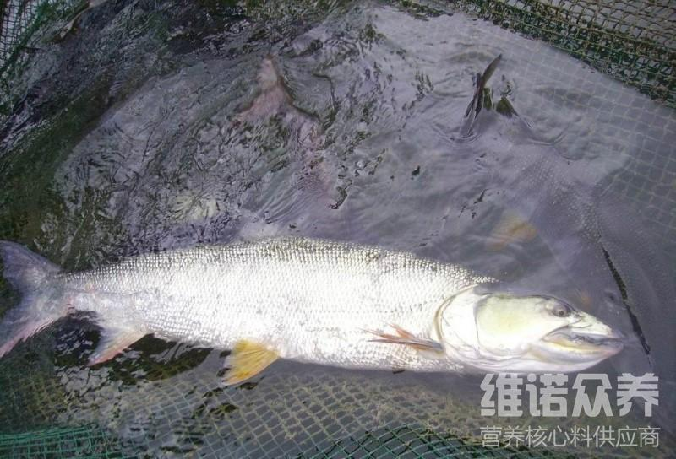
一、鳡鱼饲料自配料：
1、蒸气鱼粉43%，豆粕6%，肉骨粉15%，大豆油4%，特级面粉29%，胆碱0.7%，磷酸二氢钙2%，维诺鱼用多维0.1%，维诺霉清多矿0.1%，维诺复合益生菌0.1%。
2、蒸气鱼粉40%，豆饼20%，菜饼10%%，面粉15%%，骨粉14.7%，维诺鱼用多维0.1%，维诺霉清多矿0.1%，维诺复合益生菌0.1%。
鳡鱼养殖很简单，采用自己配制的饲料进食，促进生长,增强鳡鱼的抗病力,投喂简便,养殖成本低，复合益生菌改善鳡鱼的肠道微生物菌群,抑制有害菌生长，提高肠道营养吸收率，增强体质，增加经济效益。

